LAPORAN PRAKTIKUM
PEMROGRAMAN BASIS DATA
MODUL 9
STORED PROCEDURE & FUNCTION
Disusun oleh:
Nama | : Senopathi Barathayuda
NIM | : 434251104
Kelas | : TI - B6
Modul | : 9
PROGRAM STUDI D4 TEKNIK INFORMATIKA
2026

1. Pendahuluan

1.1 Tujuan Praktikum
Praktikum ini bertujuan membuat dan menguji Stored Procedure serta Function pada MySQL menggunakan data pegawai. Pengujian dilakukan melalui HeidiSQL dengan perintah CALL dan SELECT.

1.2 Dasar Teori Singkat
Stored Procedure adalah kumpulan perintah SQL yang disimpan dalam database dan dijalankan dengan CALL. Function digunakan untuk menghasilkan satu nilai keluaran melalui RETURN dan dapat dipanggil menggunakan SELECT. DELIMITER membantu membedakan akhir perintah SQL ketika sebuah routine berisi beberapa pernyataan.

1.3 Lingkungan Praktikum
Pengujian dilakukan di HeidiSQL dengan database pbd_modul9_latihan. Data pegawai dan departemen digunakan untuk soal yang membutuhkan tabel employees dan departments.

2. Pemeriksaan Procedure dan Function
Pemeriksaan awal menunjukkan bahwa ketiga Procedure dan kelima Function telah tersimpan dalam database latihan.
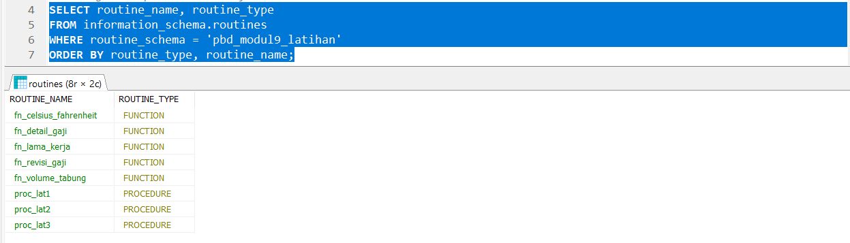
Gambar 1. Daftar 3 Stored Procedure dan 5 Function dalam database.

3. Hasil Praktikum

3.1 Soal 1 - Menampilkan pegawai berdasarkan pekerjaan dan gaji
Procedure proc_lat1 menampilkan pegawai dengan pekerjaan IT_PROG atau FI_ACCOUNT, kecuali pegawai dengan gaji 4800, 6000, dan 9000.
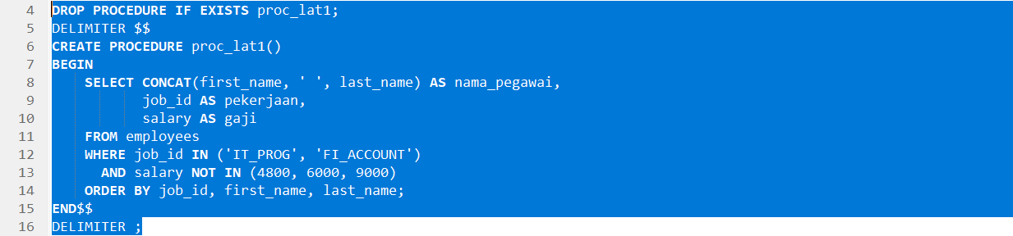
Gambar 2. Sintaks pembuatan Procedure proc_lat1.
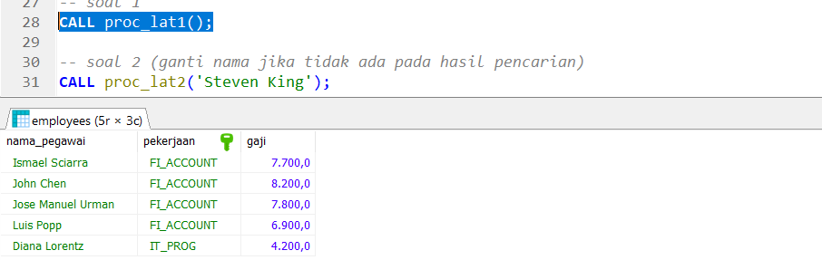
Gambar 3. Pemanggilan proc_lat1 dan hasil penyaringan pegawai.
Analisis: Hasil pengujian menampilkan lima pegawai. Jenis pekerjaan dan nilai gajinya sudah memenuhi ketentuan penyaringan.

3.2 Soal 2 - Menampilkan bawahan berdasarkan nama manajer
Procedure proc_lat2 menerima nama manajer sebagai parameter, kemudian menampilkan nama dan gaji pegawai yang berada di bawah manajer tersebut.
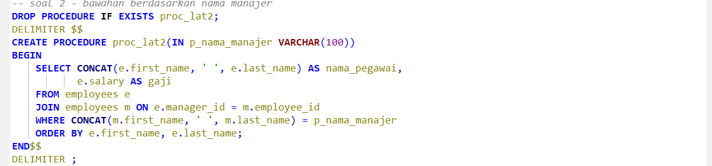
Gambar 4. Sintaks pembuatan Procedure proc_lat2.
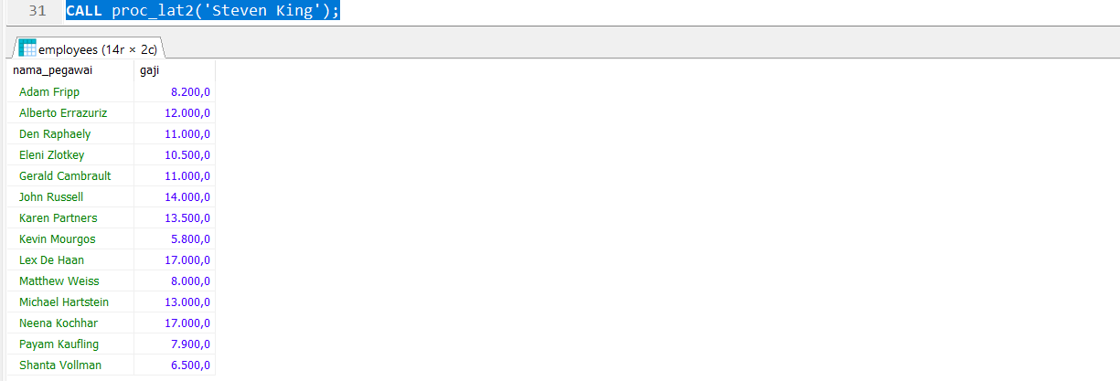
Gambar 5. Hasil pemanggilan proc_lat2 dengan parameter Steven King.
Analisis: Pemanggilan menggunakan nama Steven King menghasilkan 14 pegawai. Hasil ini menunjukkan parameter masukan dan relasi manager_id dapat digunakan untuk menampilkan bawahan.

3.3 Soal 3 - Gaji dan komisi tahunan berdasarkan departemen
Procedure proc_lat3 menampilkan nama pegawai, departemen, gaji setahun, dan komisi setahun. Nilai komisi kosong ditampilkan sebagai 0.
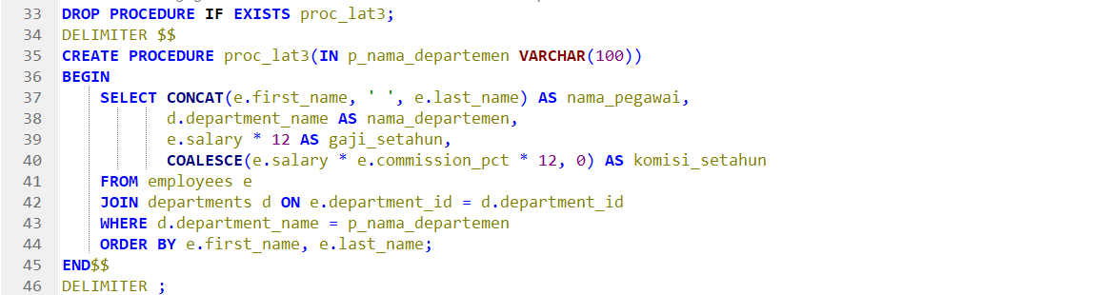
Gambar 6. Sintaks pembuatan Procedure proc_lat3.
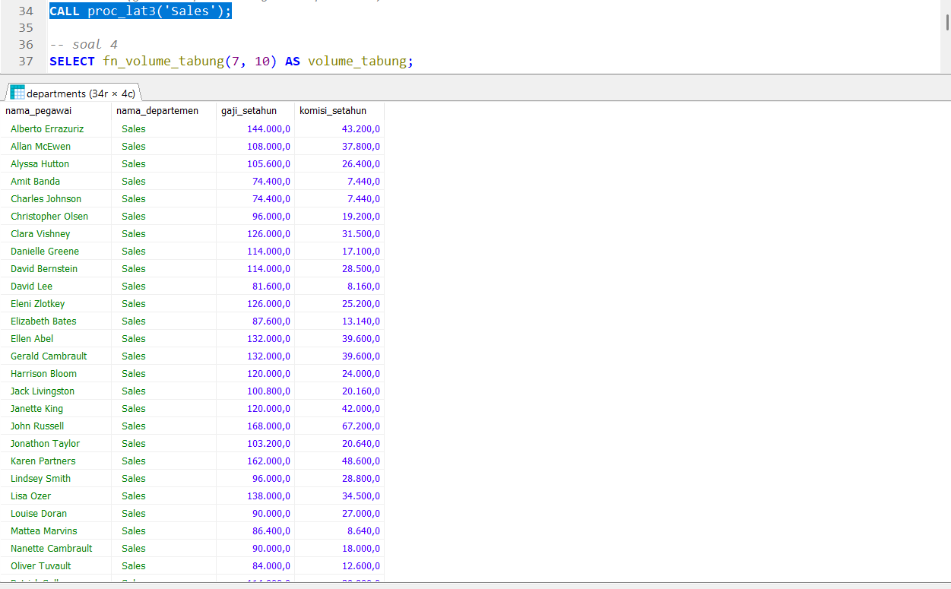
Gambar 7. Hasil proc_lat3 pada departemen Sales.
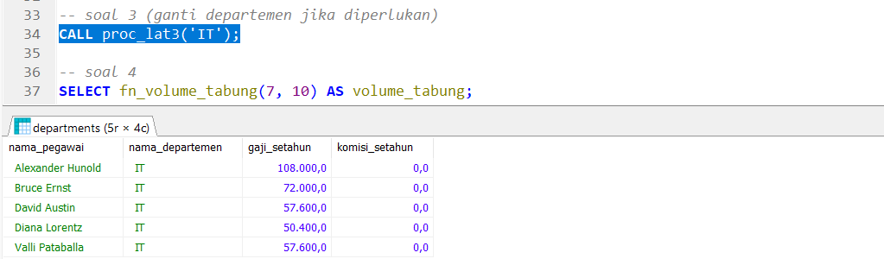
Gambar 8. Pengujian tambahan proc_lat3 pada departemen IT dengan komisi 0.
Analisis: Pada departemen Sales terdapat 34 pegawai. Pada departemen IT, komisi tahunan lima pegawai ditampilkan sebagai 0.

3.4 Soal 4 - Menghitung volume tabung
Function fn_volume_tabung menerima jari-jari dan tinggi, lalu menghitung volume tabung menggunakan nilai PI().
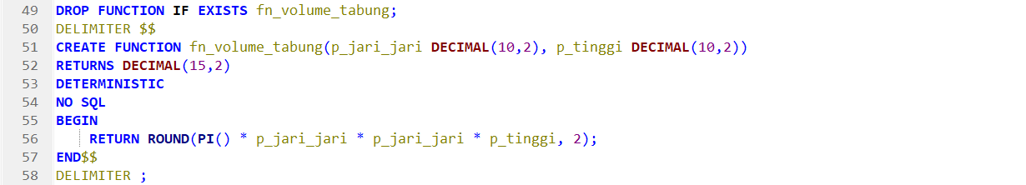
Gambar 9. Sintaks Function untuk menghitung volume tabung.
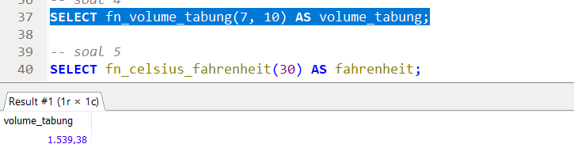
Gambar 10. Hasil perhitungan volume tabung untuk jari-jari 7 dan tinggi 10.
Analisis: Perhitungan menghasilkan 1.539,38 satuan volume. Nilai tersebut sesuai dengan rumus π × r² × t setelah dibulatkan dua angka desimal.

3.5 Soal 5 - Mengonversi Celsius ke Fahrenheit
Function fn_celsius_fahrenheit menerima suhu Celsius, kemudian mengubahnya menjadi Fahrenheit menggunakan rumus (C × 9/5) + 32.
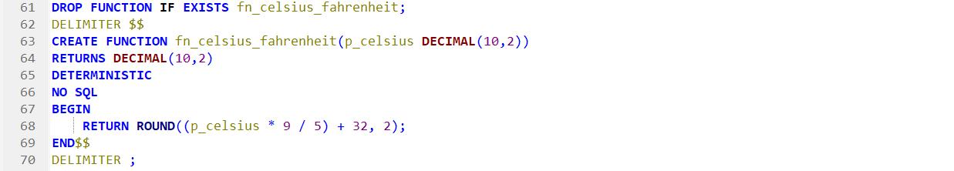
Gambar 11. Sintaks Function konversi suhu Celsius ke Fahrenheit.
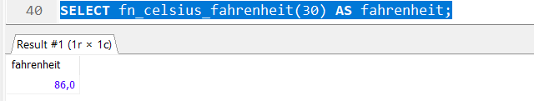
Gambar 12. Hasil konversi suhu 30°C menjadi 86°F.
Analisis: Pengujian dengan masukan 30°C menghasilkan 86°F. Nilai tersebut sesuai dengan perhitungan yang diminta.

3.6 Soal 6 - Menampilkan detail gaji pegawai
Function fn_detail_gaji menggunakan employee_id sebagai parameter untuk menggabungkan nama pegawai dan gaji dalam satu kalimat.
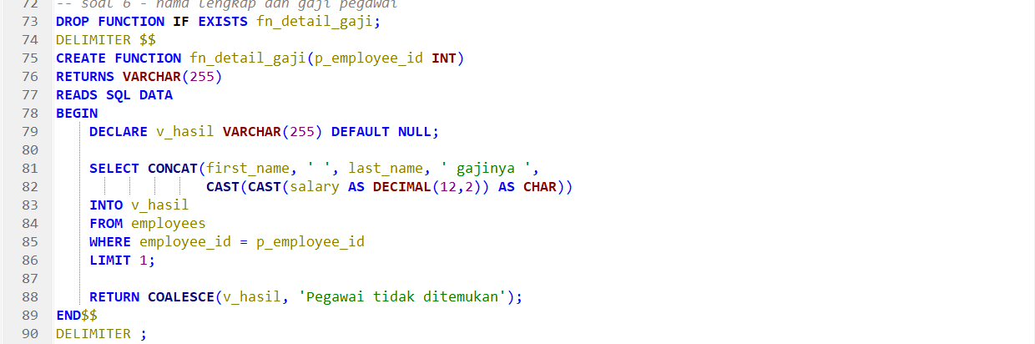
Gambar 13. Sintaks Function fn_detail_gaji.
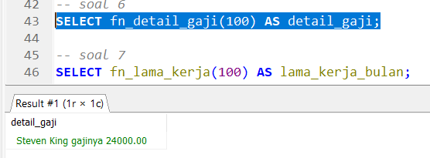
Gambar 14. Hasil Function detail gaji pada employee_id 100.
Analisis: Hasil untuk employee_id 100 berupa keterangan "Steven King gajinya 24000.00". Function telah menghasilkan teks sesuai format contoh pada modul.

3.7 Soal 7 - Menghitung lama kerja pegawai
Function fn_lama_kerja menerima employee_id lalu menghitung selisih antara tanggal masuk kerja dan tanggal pengujian dalam satuan bulan.
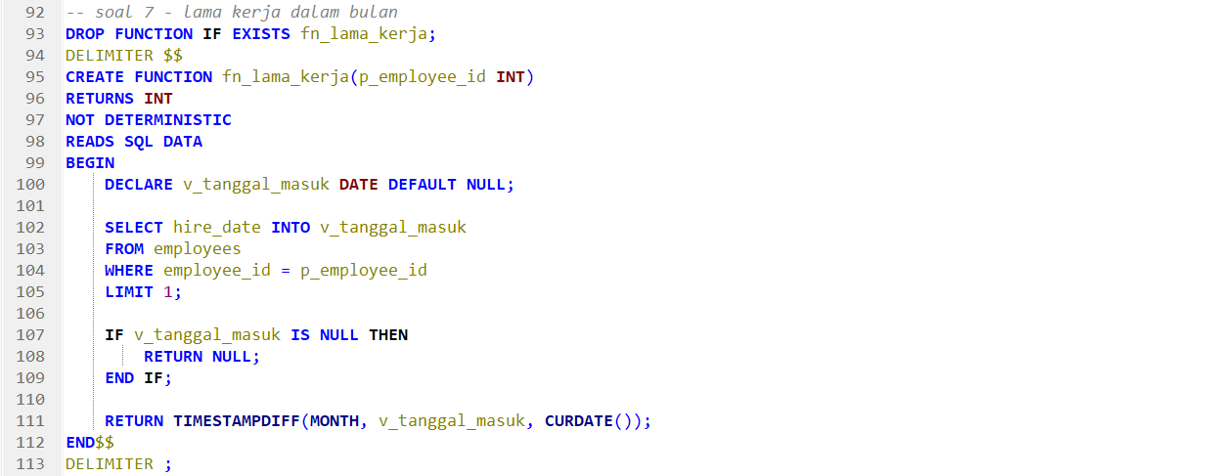
Gambar 15. Sintaks Function untuk menghitung lama kerja dalam bulan.
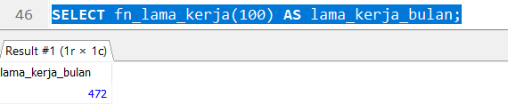
Gambar 16. Hasil lama kerja employee_id 100 saat pengujian.
Analisis: Pengujian untuk employee_id 100 menghasilkan 472 bulan. Jumlah tersebut mengikuti tanggal masuk pegawai dan tanggal saat query dijalankan.

3.8 Soal 8 - Menghitung revisi gaji
Function fn_revisi_gaji menghitung kenaikan gaji berdasarkan bagian teks pada JOB_ID: VIP sebesar 35%, MAN 30%, ACCOUNT 20%, dan pekerjaan lainnya 10%.
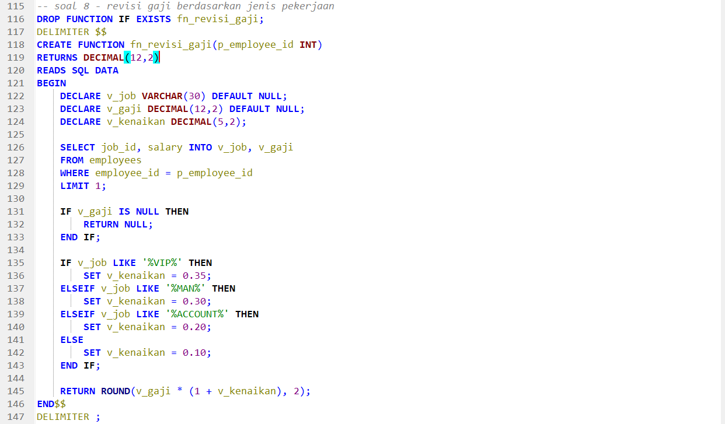
Gambar 17. Sintaks Function fn_revisi_gaji dan percabangan kategori kenaikan.
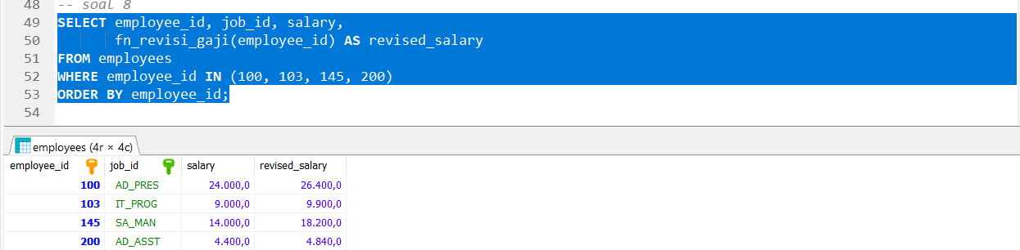
Gambar 18. Hasil revisi gaji untuk beberapa kategori pekerjaan.
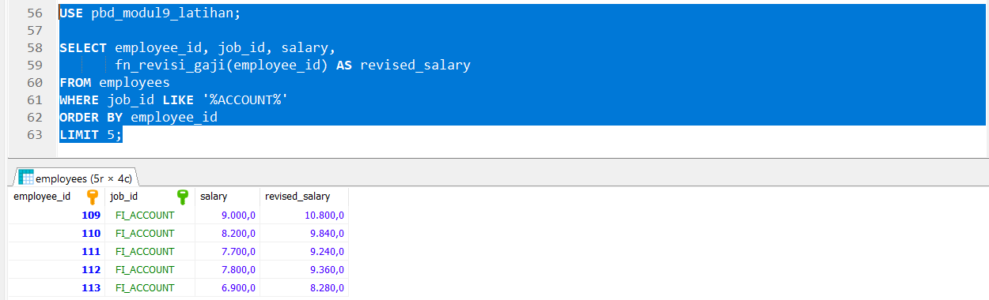
Gambar 19. Pengujian tambahan kategori FI_ACCOUNT dengan kenaikan 20%.
Analisis: Hasil menunjukkan kenaikan 10%, 20%, dan 30% sesuai kategori. Kondisi VIP sudah dibuat, tetapi belum diuji pada data yang ditampilkan.

4. Kesimpulan
Praktikum Modul 9 berhasil menghasilkan tiga Stored Procedure dan lima Function. Seluruh routine dapat dipanggil melalui HeidiSQL dan hasil utamanya sesuai dengan ketentuan soal. Pengujian tambahan juga memperlihatkan penanganan komisi bernilai nol dan kenaikan gaji untuk kategori ACCOUNT.
Melalui praktikum ini, penggunaan parameter, perintah CALL, nilai RETURN, dan percabangan IF menjadi lebih mudah dipahami melalui hasil query yang dapat diperiksa langsung.

